|  |
| --- |
| МИНОБРНАУКИ РОССИИ |
| Федеральное государственное бюджетное образовательное учреждение высшего образования **«МИРЭА - Российский технологический университет»**  **РТУ МИРЭА** |

**Институт информационных технологий (ИИТ)**

**Кафедра практической и прикладной информатики (ППИ)**

**ОТЧЕТ ПО ПРАКТИЧЕСКОЙ РАБОТЕ**

по дисциплине «Моделирование бизнес-процессов»

**Практическое занятие № 11**

|  |  |  |  |
| --- | --- | --- | --- |
| Студент группы ИНБО-01-17 | ИКБО-04-22 Егоров Л.А. | (подпись) | |
| Преподаватель | Геращенко Л.А. | (подпись) | |
| Отчет представлен | «15»____10____2024 г. | |  | |

Москва 2024 г.

1 ЦЕЛЬ И ЗАДАЧИ РАБОТЫ

**Цель занятия:** отработка навыков по созданию моделей процессов в методологии BPMN.

**Постановка задачи**:

* в интерактивном режиме изучить возможности построения бизнес-процесса в нотации BPMN;
* на основе выданного преподавателем задания построить бизнес-процесс в нотации BPMN.

**Результат практического занятия**: построенные и сохраненные в файле текстового формата бизнес-процессы, представленный преподавателю в конце практического занятия в виде отчета.

2 ход выполнения работы

2.1 Задание №1

Построена исправленная модель процесса «Обеспечить оплату счёта поставщика» (Рисунок 2.1.1).

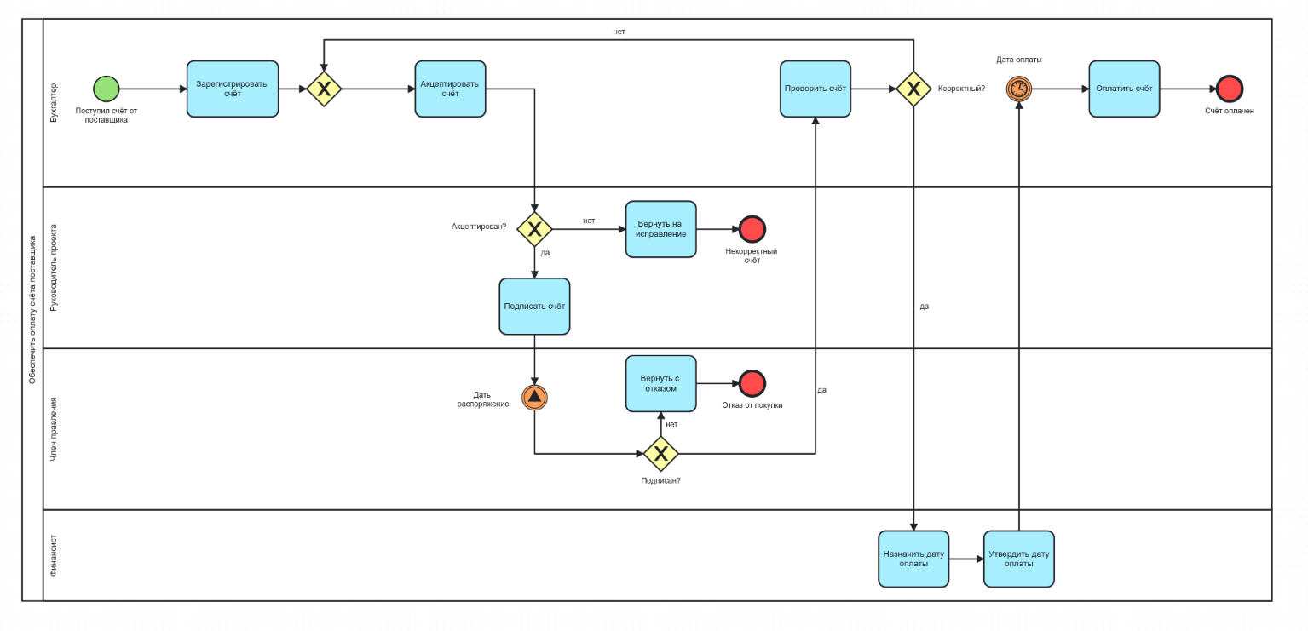

Рисунок 2.1.1 – Модель процесса «Обеспечить оплату счёта поставщика»

Исправлены следующие ошибки и недочёты:

* поток управления входит в элемент задачи «Акцептировать счёт» более одного раза. Добавлен дополнительный шлюз перед задачей «Акцептировать счёт»;
* начальное событие и задачи «Зарегистрировать счёт», «Акцептировать счёт» переведены бухгалтеру;
* задача «Подписать счёт» передана руководителю проекта, а задача «Вернуть с отказом» – члену правления;
* добавлено промежуточное событие «Дать распоряжение».

2.2 Задание №2

Построена исправленная модель процесса «Обработать заказ клиента» (Рисунок 2.2.1).

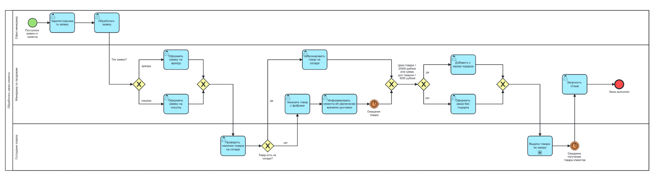

Рисунок 2.2.1 - Модель процесса «Обработать заказ клиента»

Исправлены следующие ошибки и недочёты:

* Задача «Зарегистрировать и обработать заявку» разбита на задачи «Зарегистрировать заявку» и «Обработать заявку», так как в предложенной модели элементы задачи не типизированы;
* Добавлен дополнительный шлюз, исключающий слияние двух потоков управления в один (В этот шлюз входят потоки управления от блока задачи «Забронировать товар на складе» и от промежуточного события «Ожидание получения товара с фабрики»);
* Добавлена дополнительная текстовая аннотация при шлюзах;
* Переработан фрагмент диаграммы, отвечающий за принятие решения о добавлении подарка к заказу. Он сведён к двум исключающим шлюзам и двум задачам, отвечающим за выдачу или не выдачу подарка к заказу при наступлении определённых условий;
* Добавлена дополнительная дорожка, описывающая сотрудника, который занимается проверкой наличия товара на складе и выдачей заказов.

2.3 Задание №3

Построена исправленная модель процесса «Управлять проектами» (Рисунок 2.3.1).

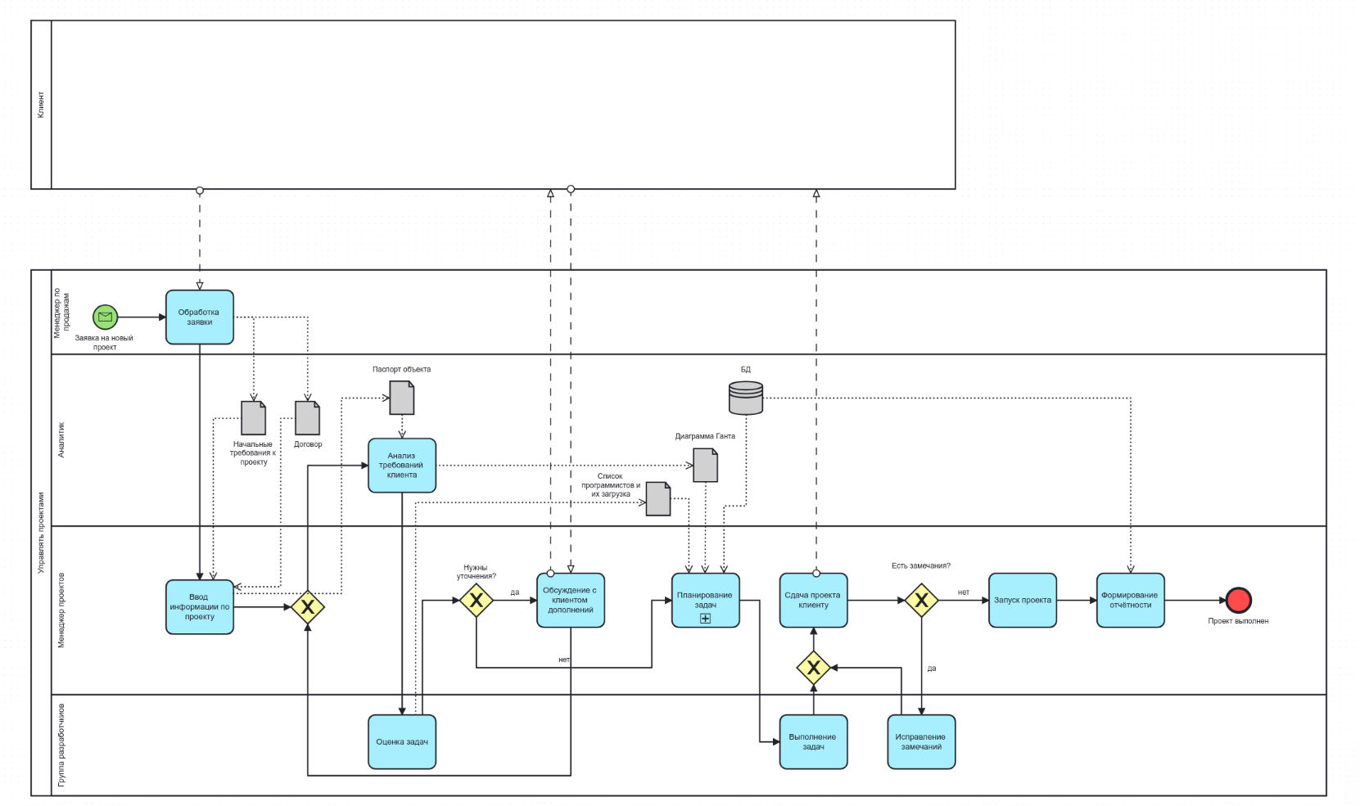

Рисунок 2.3.1 – Модель процесса «Управлять проектами»

Исправлены следующие ошибки и недочёты:

* Пул клиента был свёрнут;
* Добавлен объект данных «Список программистов и их загрузка», необходимый для назначения команды разработчиков;
* Изменены связи для объектов данных и задач, которые используют эти объекты.

2.4 Задание №4

Построена исправленная модель процесса «Планирование работ по проекту» (Рисунок 2.4.1).

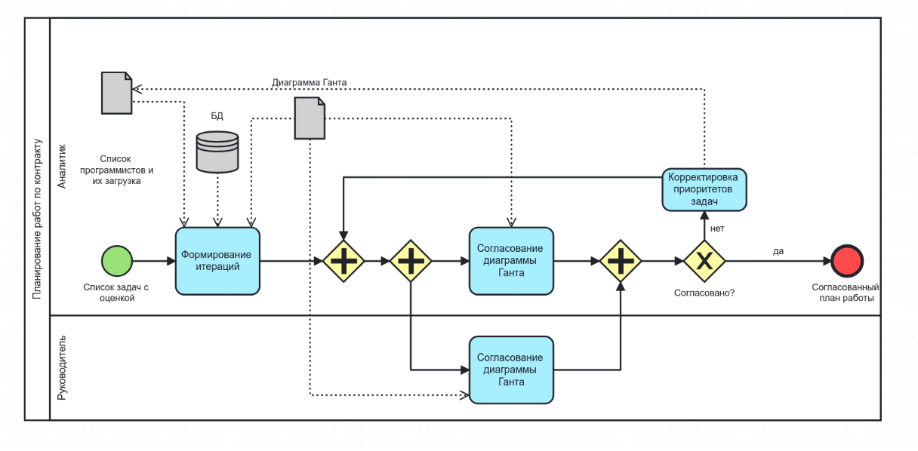

Рисунок 2.4.1 – Модель процесса «Планирование работ по проекту»

Исправлены следующие ошибки и недочёты:

* Для дорожки клиент добавлены начальное и завершающее события;
* Добавлен дополнительный объект данных «Список программистов и их загрузка»;
* Изменён тип шлюза с исключающего на параллельный;
* Добавлены связи между объектами данных и задачами, которые взаимодействуют с этими объектами.

3 ВЫВОДЫ

Были получены навыки нахождения и исправления ошибок в бизнес-процессах, построенных в методологии BPMN. Сферой применения нотации BPMN является моделирование бизнес-процессов с помощью специального набора элементов, понятного большинству бизнес-пользователей: бизнес-аналитикам, менеджерам, управляющим процессами, исполнителям процессов, а также разработчикам информационных систем, программного обеспечения и программных продуктов.

4 список используемых источников

1. «Моделирование бизнес-процессов» исправленное и дополненное учебное пособие по «Моделированию бизнес-процессов» [Электронный ресурс]: учебное пособие / Ю. В. Кириллина, И. А. Семичастнов. — М.: РТУ МИРЭА

2. Долганова О. И., Виноградова Е. В., Лобанова А. М. Моделирование

бизнес-процессов [Электронный ресурс]: Учебник и практикум для вузов. - Москва: Юрайт, 2020. - 289 с – Режим доступа: https://urait.ru/bcode/450550

3. Каменнова М. С., Крохин В. В., Машков И. В. Моделирование бизнеспроцессов. В 2 ч. Часть 1 [Электронный ресурс]: Учебник и практикум

для вузов. - Москва: Юрайт, 2021. - 282 с – Режим доступа: https://urait.ru/bcode/469152

4. Грекул В. И., Коровкина Н. Л., Левочкина Г. А. Проектирование

информационных систем [Электронный ресурс]: Учебник и практикум

для вузов. - Москва: Юрайт, 2020. - 385 с – Режим доступа: https://urait.ru/bcode/450997